1．阅读图文材料，回答问题。

材料一　风能是炙手可热的绿色能源，但越来越多的研究表明，全球变暖可能正一点一点地“侵蚀”着这个能学科网(www.zxxk.com)--教育资源门户，提供试卷、教案、课件、论文、素材及各类教学资源下载，还有大量而丰富的教学相关资讯！源“新星”。国家气候中心的一项最新研究显示，近5学科网(www.zxxk.com)--教育资源门户，提供试卷、教案、课件、论文、素材及各类教学资源下载，还有大量而丰富的教学相关资讯！0年来，我国大部分地区的风速越来越慢——也就是说，风变小了。

材料二　某海岸附近的等压面示意图。

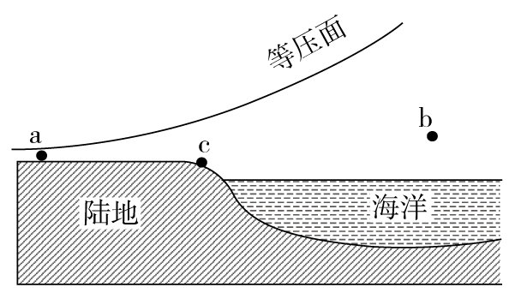

(1)当发生材料二中图示情况时，应出现于下图中的哪个时段？(6分)

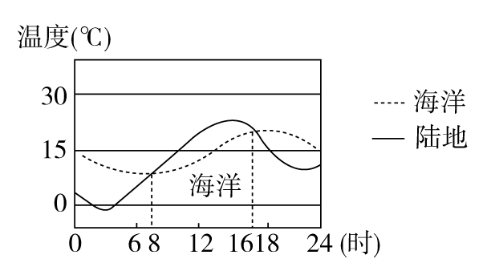[来源:学.科.网Z.X.X.K]

(2)“近50年学科网(www.zxxk.com)--教育资源门户，提供试卷、教案、课件、论文、素材及各类教学资源下载，还有大量而丰富的教学相关资讯！来，我国大部分地区的风速越来越慢——也就是说，风变小了”，若材料二图示为我国现在的等压面示意图，则图中学科网(www.zxxk.com)--教育资源门户，提供试卷、教案、课件、论文、素材及各类教学资源下载，还有大量而丰富的教学相关资讯！a、b间等压面的弯曲程度应该比50年前________(变大或变小)。(6分)

(3)试在材料二图中画出此时的热力环流方向并判断c地具体风向。(14分)

2．读世界某区域某日海平面等压线(单位：hPa)分布图，回答下列问题。

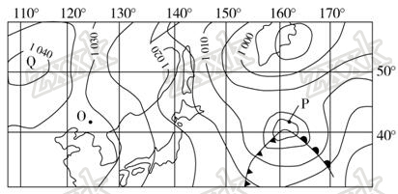

(1)图中最大气压差可能为________。这种巨大差异的形成原因是什么？(10分)

(2)此日，O和P两地风力大小差别较大，其主要原因是什么？(8分)

(3)此日，P和Q两地气温日较差较大的是________，其主要原因是什么？(12分)